…

ВСТУП

Актуальність вибраної теми, перш за все, пов’язана з масовою компютеризацією, появою та поширенням на території України англомовної програмної продукції та потребою в точному, зрозумілому та адекватному перекладі програмного забезпечення для користувачів. Оскільки вивченню локалізації не надавали особливо значенню в СРСР, ця галузь все ще перебуває на достатньо ранніх стадіях свого формування, а також регулярно поповнюється новими термінами та технологічними реаліями, в результаті цього, існуючі українські переклади програмного забезпечення та ігрового контенту – не мають належного перекладу, а шляхи її підвищення (якості) – недостатньо досліджені.
Мета роботи полягає в простежені недоліків перекладу комп’ютерної гри для споживачів з країн СНД, враховуючи культурні, економічні, технологічні, та, звісно, лінгвістичні аспекти.
Вирішення поставленої мети зумовило розв’язання таких завдань:
1. Сформулювати концепцію локалізації та обґрунтувати її особливості, роль та місце в перекладознавстві.
2. Прослідкувати основні проблеми адекватності в перекладі англомовної продукції.
3. Виокремити лексико-семантичні, граматичні, та мовностилістичні особливості сучасних перекладів програмної продукції українською мовою.
4. Виявити недоліки та невідповідності у локалізації програмної продукції українською мовою, з’ясувати причини недостатньої якості здійснюваних перекладів, визначити типові труднощі, систематизувати прийоми перекладу та виправити помилки.
Об’єктом дослідження є текстова та візуальна частина комп’ютерної гри,
що є видимою для споживачів та представлена англійською та українською мовами.
.
Предметом дослідження є лексико – семантичні, граматичні та мовностилістичні особливості локалізації продукції ігрової індустрії з англійської мови на українську.
Методи дослідження. У дослідженні використовувались контекстуальний метод, який застосовувався з метою виявлення недоліків та неточностей існуючих перекладів ігрової продукції, до яких були запропоновані інші варіанти перекладу в умовах наявності контексту та без нього. Лексико-семантичний, граматичний та стилістичний аналіз дав змогу підібрати адекватні відповідники для англійських термінів, терміносполучень, спеціалізованої лексики та цілісних синтаксичних конструкцій в українській мові з урахуванням особливостей різних стилів. Моє дослідження також базується на інтроспективному методі, оскільки більшість пропозицій щодо удосконалення перекладів ігрової продукції спирається на приклади з власної практики.
Наукову новизну роботи становить те, що актуальність проблеми локалзіації була піднесена до високого рівня, суб’єктивно надано визначення терміну «локалізація» для сучасної теорії перекладу та здійснено обґрунтування її основних засад. Виявлені типові труднощі здійснення перекладів програмної продукції та визначені способи їх подолання. Напрацьовано комплексну стратегію локалізації програмної продукції українською мовою на основі вивченого теоретичного та фактичного матеріалу.
Практична цінність роботи полягає у можливості широкого використання її матеріалів та результатів для підвищення якості підготовки перекладачів та покращення якості аудіовізуального та письмового перекладу комп’ютерних ігор та іншою електронної продукції.

Розділ І
Підрозділ 1.1
Локалізація як вид перекладу

То що ж таке, власне, локалізація і для чого вона потрібна? Одразу бачимо кореневу морфему «local», яка означає «місцевий», тому локалізація – процес, спрямований на те, щоб зробити щось місцевим, близьким, доступним, в нашому випадку – це переклад. Близьким за значенням до терміну «локалізація», можна також назвати ширше відомий нам всім термін «адаптація», проте, не слід їх плутати, адже адаптація – поняття ширше, воно передбачає в собі пристосування тексту на всіх рівнях мови, включаючи граматичний, лексичний і стилістичний. А локалізація, в свою чергу, - процес адаптації іноземного тексту до культурного контексту країни, на мову якої робиться переклад, тобто локалізація – вужче поняття. Іншими словами, можна сказати, що локалізація – це один з видів адаптації.
Локалізація перекладу – поняття відносно нове, однак процес, який мається на увазі, використовується перекладачами вже не перше століття. З початку XX ст. в цьому виникла нагальна потреба, адже відгриміли Дві світові війни, відбувся поділ країн, більшість колоній Африки та Південної Америки отримали статус незалежності, або стали домініонами, відкривши світу свою багатовікову культуру. Особливо це чітко прослідковується під час Британської колонізації Індії в кінці XIX ст. Впало багато «залізних завіс», минув час диктаторських режимів (СРСР, Румунія, КНР). Країни обмінялись дипломатичними місіями, були створені посольства та консульства на місцях. Так, в 1945 році світу «відкрилась» Японія, зі своєю культурою та традиціями ще з часів сьоґунів та самураїв.
Як бачимо, потреба в локалізації, як ніколи, дуже велика, але давайте розглянемо що ж локалізують в професійному перекладі. Локалізація особливо стає в пригоді при перекладі реалій, тобто слів, властивих тільки одній країні, соціальній групі. До того ж, реалії мають складну структуру, так, в історико-семантичному плані виділяють:
1.власне реалії: коломийка, вареники, кобза та інші;
2.історичні реалії — їх переважно складають семантичні архаїзми, які внаслідок зникнення референтів входять до історичної лексики, втративши життєздатність: свячений, смерд, копний, майдан, осавула та інші.
З точки зору структурного плану розрізняються:
1.реалії-одночлени: вечорниці, кобзар;
2.реалії-полічлени номінативного характеру: троїста музика;
3.реалії-фразеологізми: лоби забрити, стати під вінок.
Також існують, так звані приховані, або потаємні реалії, з одного боку вони мають відповідники у мові перекладу, але з точки зору художньо-стилістичного забарвлення, можуть привести до труднощів під час перекладу. Як ми бачимо, справа не стільки у предметно-логічних відмінностях міжмовних відповідників слів типу «калина», «піч», «рушник», «тополя» тощо, скільки у відсутності в них аналогічних символічних функцій. Саме властиві українській мові символічні функції роблять ix прихованими, або, точніше, асоціативними реаліями, які не мають прямих аналогів у інших європейських мовах. Влахов і Флорин зазначають, що приблизний переклад реалій, як підказує сама назва, не є адекватним, передає зміст відповідної одиниці не повністю, а що стосується національного і історичного колориту, то про нього читач може здогадуватися, лише якщо митець-парекладач зумів підказати це своїм вибором засобів вираження. Проте існує можливість передавання цих реалій за допомогою різних типів синонімічних та ситуативних відповідників. Наприклад, відносним відповідником української асоціативної реалії «калина» може виступати англійська лексема «cranberry» (журавлина), яка вживається в літературі та пов’язана з дівочою цнотливістю й червоною барвою. Подібні функції у французькій мові виконують флористичні назви «aubepine» (глід) та «ronce» (ожина). Напевно усі народи мають улюблені рослини-символи. Канадці люблять клен, росіяни — берізку, а українці полюбляють вербу і калину.
Історичний приклад локалізації – переклад власних імен та географічних назв. Наприклад, ім’я Чарльз (Charles) як Карл або Шарль у Франції, Карло в Італії, Карел в Чехії, а в Польщі – Кароль.
Хороший перекладач повинен також вміти локалізовувати цифрові значення, такі як температуру, міру ваги, довжини, грошові значення, дати, в місцеві стандарти. Розглянемо детальніше. Почнемо з температури. Існує багато шкал для вимірювання – шкала Цельсія, Фаренгейта, Кельвіна, Ранкіна, Деліля, Ньютона, Реомюра, та Рьомера. Найбільш популярні – перші три. Кельвін – одиниця термодинамічної температури в Міжнародній системі одиниць (SІ), одна з семи основних одиниць SІ. Була запропонована в 1848 році, використовується виключно науковцями та технічними спеціалістами, тому при перекладі, слід звертати увагу на тематику тексту. Градус Цельсія –
широко поширена одиниця вимірювання температури, застосовується в Міжнародній системі одиниць (СІ) поряд з Кельвіном. Градус Фаренгейту, в свою чергу, користувався популярністю у всіх англомовних країнах до 1960-х років, коли більшість з них перейшли на метричну систему з градусами Цельсія, однак іноді в цих країнах шкала Фаренгейта використовується досі.
В даний час градус Фаренгейта використовується в побуті як основна одиниця вимірювання температури в наступних країнах: Багами, Беліз, Кайманські острова, США, в Канаді використовуються обидві шкали. Тому при переклад слід подбати про підбір відповідної шкали, або вказати одиницю вимірювання.
Міри ваги мають багато систем: «метрична», «американська», «британська» «аптечна», «антична», «російська», «європейська», «давньоєврейська», «арабська».
Міри довжини: кілометр (1000м), миля (1609м), морська миля (1852м), існують також менші одиниці, такі як фут, дюйм, ярд, міліметр, сантиметр.
Також слід враховувати часові формати. Про 12-годинний формат свідчать позначки «am» (лат. ante meridiem дослівно – «до полудня») і «pm» (лат. post meridiem дослівно – «після полудня»).
В Австралії, Канаді (за винятком Квебека), Новій Зеландії, США і на Філіппінах – переважає 12-годинний формат. Спільно з 24-годинним форматом він використовується в Албанії, Бразилії, Великобританії та деяких інших англомовних країнах: Греції, Ірландії, канадському Квебеку, Туреччині та Франції. В інших країнах світу 24-годинний формат є переважаючим, проте 12-годинний формат широко використовується в неформальному спілкуванні. При цьому замість am і pm уживаються описові конструкції, наприклад, «ранку», «дня», «вечора», «ночі», «після полудня» та інші. Поширеність 12-годинного формату в неформальному спілкуванні пояснюється зручністю більш коротких числівників, а також 12-годинним циклом класичного циферблата годинника.

Підрозділ 1.2
Приклади локалізації

У 1968 році світ побачило друге покоління культового автомобіля «Chevrolet Nova». Компанія «General Motors», яка займалась її випуском, вирішила не обмежуватись американським ринком і почала експортувати автомобілі в країни Латинської Америки. Але продукція попитом не користувалась, а все тому, що компанія не локалізувала назву моделі для носіїв іспанської мови. Як наслідок, «GM» («General Motors») втратила покупців, а все через те, що по-іспанському «no va»перекладається «не їде». Згодом про це дізнались і назва була перейменована в «Chevy II».
Інший приклад також пов’язаний з автомобілебудуванням, на цей раз до локалізації прибігли японці. Для успішної реалізації на ринку свого нового «Mitsubishi Pajero». Модель «Pajero» (пахеро) була названа на честь пампаської кішки (Leopardus pajeros), яка мешкає в Патагонії, (Південна Аргентина) Однак, японські менеджери-маркетологи врахували, що слово pajero (пахе́ро) в іспанському сленгу означає «онаніст». Тому на деяких зарубіжних ринках було прийнята інша назва. Так в Індії, Іспанії і Америці (крім Бразилії) була прийнята назва «Mitsubishi Montero» (означає «воїн-горець»), а у Великобританії прийняли назву «Mitsubishi Shogun» («сьоґун»).
Концерн «Opel» продає свою продукцію у Великобританії під назвою «Vauxhall», а все тому, що англійці люблять свої традиційні марки машин і більш охоче купують їх, ніж те, що зроблено в континентальній Європі. З цієї причини «Опелі» з правим кермом, призначені для Англії, мають наліпку «Vauxhall». В Австралії, в свою чергу, «Опель» продається як «Holden». В General Motors (компанія, яка володіє концерном «Opel», «Vauxhall» та «Holden») вирішили зберегти історичні назви заводів, куплених в різний час.
За такою ж причиною «Dacia Logan» в Росії носить емблему «Renault» («Рено»), маркетологи цієї фірми знають, що для російських споживачів французька фірма виглядає більш авторитетною, ніж її румунський філіал, який розробив цю машину.
В Туреччині «Fiat» продає свою продукцію під назвою «Murat», така назва, рахують маркетологи, краще звучить для мусульманських споживачів.
Всім нам відомий дезодорант «Axe» (у дослівному перекладі – «сокира») в країнах з традиційним розумінням англійської знають під брендом «Lynx» (Великобританія, Австралія, Нова Зеландія, Ірландія). Приблизно та ж історія з батончиком «Nuts», що в англійському сленгу означає «яйця», тому в Англії цей шоколад продається під брендом «Topic».
Виїхавши за межі СНД, ви не знайдете широко розрекламованої пасти «Blend-A-Med» але зустрінете її аналог під назвою «Crest». Навряд чи в країнах СНД, а надто в Росії, купували б пасту «Крест». Засіб «Cif» в Англії – «Jif», у Франції та Швейцарії – «Vif», у Канаді – «Vim».

Підрозділ 1.3
Локалізація ігор

Комп’ютерні ігри почали масово з’являтись на наших теренах на початку 90-х років, але ігри тих часів були обмеженими. Гравцю достатньо було просто тиснути на клавіші клавіатури, слухаючи звуки примітивних спецефектів. Впродовж останніх двадцяти років ігрова індустрія досягла в своєму розвитку нечуваних результатів. З’явилось поняття «віртуальна реальність», яка передбачає в собі яскравий сюжет, реалістичну комп’ютерну графіку, багато діалогів, добре продумані головні герої, які, подібно до книжок, мають позитивні та негативні риси. Та безпосередня участь гравця, від вибору якого, залежить подальший перебіг сюжетної лінії.
Згідно з опитування, проведеним «Interactive Software Federation of Europe» (ISFE) в 2010 році 25.4% дорослих рахуються регулярними користувачами комп’ютерних ігор (ґеймери). І це число інтенсивно зростає впродовж останніх кількох років, внаслідок технологічного прогресу, спричиненого появою більш потужних персональних комп’ютерів та ноутбуків, які дали змогу та підґрунтя для розробки складніших та більш реалістичних ігор. Поява нових девайсів, залучила до ігор навіть батьків та дідусів. Так само, як фільми чи програми по телебаченню, споживачі сприймають за дійсне, що розважальний контент доступний на їх рідній мові, незалежно, будь вони в Римі, Мадриді, Варшаві, Токіо чи Києві.
Але цьому передує трудний та клопіткий процес, пов’язаний із залученням багатьох висококваліфікованих фахівців, які ретельно координують свої дії та працюють в стислий термін аж до остаточного запису гри на диск та її релізу.
Так само як і програмний продукт чи будь-який інший товар, комп’ютерна гра проходить через схожі етапи локалізації. Переклад тексту з мови оригіналу на мову перекладу є особливо складним етапом, під час якого враховують граматичні, лексичні особливості мови. Далі – локалізація інтерфейсу, меню, тощо. Під час цього, розробники проводять опитування серед споживачів та визначають:
- як звертатись до гравця: на «ти» чи на «Ви»;
- перекладати нецензурне лексику, заміняти її спеціальними символами чи підбирати відповідники з літературної мови;
- переозвучувати діалоги чи залишати оригінальну доріжку;
- перекладати текст повністю чи використовувати деякі ігрові терміни на мові оригіналу;
- перемальовувати наведені графічні елементи чи залишати їх.
В деяких країнах також локалізовують зовнішній вигляд ігрових героїв (перемальовування наведених графічних елементів). Особливо актуальним це є для Японії, в силу розповсюдженості типових героїв з вузьким розрізом очей. Для різноманіття їх роблять європеоїдної раси, а для деяких мусульманських країн (Ірак, Саудівська Аравія, Єгипет) прикривають оголені частини тіла (руки, шия, ноги).
Часто під час проходження гри на стінах зустрічаються різні написи, не завжди цензурні, розробники, в такому випадку, враховують інтереси цільової аудиторії, проводячи різні опитування серед ґеймерів, з’ясовуючи, яка опція найкраще підходить в даній ситуації.
Локалізація ігор на російську мову давно стала однією з найбільш обговорюваних тем серед гравців, нам це цікаво тому, що локалізація на українську мову проводиться, зазвичай, за посередництвом російської.
Причиною багатьох дискусій є піратство і малий бюджет для локалізації. В результаті цього, для роботи найчастіше наймали малодосвідчених перекладачів-ентузіастів або використовували любительський чи машинний переклад.
Дивно є те, що в таких умовах вдалось випустити ігри з хорошою локалізацією («Fallout 3» від «Фаргуса», «Quake»).
В Україні локалізацією займається компанія «Шлякбитраф». Це перша професійна українська спілка перекладачів, яка клопочеться офіційною локалізацією відеоігор. Компанія налічує 11 учасників з різних куточків України, які проводить перекладацьку діяльність з 2012 року.
Всесвітньо відома завдяки своїм проектам («S.T.A.L.K.E.R.», «Metro 2033») українська компанія «GSK» - спочатку займалася перекладами іноземних ігор на російську мову, але згодом перейшла до самостійної розробки ігор та локалізації для української аудиторії.
Тож як бачимо, сьогодні компаніям вдається виділяти все більше коштів на локалізацію, а піратство почало переслідуватись правоохоронними органам. Але питання «Що таке хороша локалізація» все ж залишається відкритим.

РОЗДІЛ II
Практична робота над локалізацією комп’ютерної гри

Перш за все, зроблю короткий вступ про дану гру. «Half-life 2» – друга серія відомого на увесь світ науково-фантастичного «шутера» від першого лиця. Розроблена «Valve Corporation», видавалась ними та компанією «Sierra Entertainment». Гра була випущена 16 листопада 2004 року (21 листопада 2004 в РФ та країнах СНД, зокрема в Україні) і отримала найвищі оцінки багатьох авторитетних видань. Крім того, гра зібрала багато нагород і майже 50 титулів. «Гра року 2004», в 2012 «Half-life 2» була нагороджена на «Spike VGA 10» («Spike Video Game Awards») як краща гра десятиліття. За даними 2008 року гра була продана в кількості більшій ніж 6.5 мільйонів дисків, не враховуючи продажі через сервіс «Stream». Гра стала однією з найбільш успішних і отримала 96% з 100 можливих на «GameRankings» і «Metacritic».
Підозрюючи про грандіозний успіх своєї гри, компанія «Valve» залучила хороших спеціалістів до локалізації гри для різних ринків. Для російськомовних користувачів ще в процесі розробки гри було розроблено локалізовану версію, в якій локалізація, здебільшого, торкнулась назв предметів, діалогів та інтерфейсу, але згодом, через виявлені неточності російська компанія «Бука» локалізувала гру знову, враховуючи інтереси аудиторії, яка на той час налічувала вже десятки мільйонів.
В 2007 році гра була локалізована для україномовних споживачів. Локалізацією займався перекладач-фрілансер, Андрій Позняковськй, відомий під нікнеймом «Andrulko». Він також займався локалізацією серії ігор «GTA». Як стало зрозумілим, він використовував локалізовану версію компанії «Бука», тобто локалізовував гру на українську мову з англійської за посередництвом російської. Обсяг роботи – надзвичайно великий, а переклад – любительський, перекладач користувався машинним перекладом.
Отже, запускаємо гру, справа внизу бачимо надпис «loading…», стає зрозумілим, що локалізація торкнулася лише текстових файлів, які доступні в папці з грою, редагування системних параметрів вимагає навичків програмування, якби до локалізації були залучені ще IT-спеціалісти, то даний надпис слід перекласти як «завантаження…». Серед ґеймерів цей термін є загальноприйнятим та буде сприйматись з такою ж легкістю як і російський варіант «загрузка…». Далі відкривається ігрове меню, яке містить в собі 4 пункти: «Нова гра», «Завантажити гру», «Налаштування» та «Вихід». Оригінальним відповідниками для них є відповідно «New game», «Load game», «Options» та «Quit». Але слід зазначити що в оригінальній версії в меню є ще пункт «Achievements», який перекладається як «Досягнення». В оригінальній версії також бачимо на фоні площу «Сіті 17», в той час як україномовна версія має на фоні болота з четвертого епізоду.
Перейдемо до пункту «Налаштування». Перша вкладка – «рівень складності бою». Запропоновано три опції: «легкий», «середній» та «важкий», до першого та третього зауважень немає, але середній рівень має опис "Зухвалі вороги; вражаюча здатність зброї звичайна." (в оригіналі «"Challenging enemies; your weapons do normal damage.») Слово «зухвалі» (challenging) все ж краще замінити на «небезпечні». Інші неточності були помічені у вкладці «відео-додатково…». Бачимо одразу три помилки, які помітить кожен досвідчений гравець: «точність моделі», «тонкість текстури» та «деталі тіні». В оригіналі це виглядає наступним чином: «Model detail», «Texture detail» та «Shadow detail», якби обійшлось без використання машинного перекладу, то можна було б з легкістю підібрати правильні відповідники: «Деталізація моделі», «деталізація структури» та «деталізація тіні», це відомо з більш якісних російських ігор, де такі терміни вже давно укорінились. Далі розглянемо розкладку клавіатури, де вказано, за яку дію відповідає кожна клавіша. З рухом – все просто, «вперед», «назад», «праворуч», «ліворуч», «стрибнути», присісти». А от серед клавіш які відповідають за бій, помітні неточності: ліва та права клавіші миші відповідають за 2 типи атаки. Перекладач перевів «Primary attack» та «Secondary attack» як «первинна» та вторинна», що передбачає їх послідовність, правильніше буде просто вказати «перша атака» та «друга атака». Клавіша «g» відповідає за вибір «Граві-пушки», що є очевидною калькою з російської мови, в українській мові існує відповідник «гармата», але не зовсім доречний у даному випадку, оскільки гармата передбачає станкове розміщення та великий калібр. У даній грі цією зброєю користується Ґордон Фрімен (головний герой). З появою локалізованої «Half life 2» на форумах гравці, перекладачі, та просто ентузіасти почали активно обговорювати локалізацію «Andrulka». Як перекласти «Gravity gun» довго дискутували. Запропонували кілька варіантів, але більшість віддала перевагу на користь «Гравітрону».
Натискаючи «Вихід», з’являється вікно підтвердження з двома варіантами: «Вийти з гри» та «cancel», ймовірно, через великий обсяг тексту, це слово десь упустили та забули перекласти, тому замість «cancel» слід написати «відмінити», або «скасувати», в російській мові найчастіше використовується поняття «отменить», тому, для наголошення що локалізація є саме українською використаємо «скасувати». Слово «cancel» зустрічається не тільки у вкладці «Вихід», але й в «Налаштуваннях», поряд з ним також бачимо не перекладене слово «Apply», що відповідає за підтвердження налаштувань та застосування їх в дію, тоді як «сancel» скасовує зміни. Тому замість «Apply» слід вписати «Застосувати». Слід також зазначити що перекладач для слова «key» дає відразу два відповідники: «кнопка» та «клавіша». В даному випадку розглядається конфігурація клавіатури, а в ній, як і в фортепіано основними складовими є саме клавіші, тому вірним відповідником для «key» буде «клавіша». Але не слід забувати що з комп’ютерними мишами використовується саме «кнопка», одразу згадується «press the right button of the mouse»
Далі помічаємо цікаву річ в налаштуваннях клавіатури. Словосполучення «Activate in-game GUI" в українській версії гри перекладено як «Запустити меню гри". Насправді, це груба помилка, оскільки, «in-game GUI» означає «інвентар», тобто вікно, в якому відображаються всі предмети, якими володіє головний герой. Користувач, який не мав справи з англійською версією, а вперше має справу з локалізованим продуктом, зустрінеться з труднощами, оскільки для проходження гри необхідно викликати інвентарну панель. Перейшовши в налаштування клавіатури, користувач його просто не побачить, тому доведеться натискати всі клавіші, поки випадково не натрапить на потрібну.
В додаткових налаштуваннях гри, також помічено що слово «ammo» перекладено як «патрони», хоча в українській мові є свій відповідник, яким є «набої».
Тож тепер, зробивши короткий аналіз якості перекладу інтерфейсу, можемо перейти до безпосереднього аналізу сюжету гри. Перший епізод розпочинається з невеликого монологу: «Rise and shine, Mr. Freeman. Rise and shine. Not that I wish to imply you have been sleeping on the job. No one is more deserving of a rest. And all the effort in the world would have gone to waste until…well, let's just say your hour has come again. The right man in the wrong place can make all the difference in the world. So, wake up, Mr. Freeman. Wake up and smell the ashes.» Переклад здійснювався з російської, і вийшов більш-менш змістовним: "Прокиньтесь та співайте, містере Фрімен. Прокиньтесь та співайте. Ні, я не хочу сказати, що Ви спите на роботі. Ніхто не заслуговує відпочинку більше ніж Ви. І всі зусилля світу пропали б дарма, поки... е-ем-м-м... скажемо просто, що Ваша година знову пробила. Потрібна людина не в тому місці може перевернути світ. Отож, прокидайтесь, містере Фрімен. Прокидайтесь, Вас знову чекають великі справи." Одразу помічаємо, що до гравця звертаються на «Ви». «Well» перекладено як «е-ем-м-м..», що я вважаю – ‘недоцільним, адже «G-man» (мовець) не мав цього на увазі, за інтонацією стає зрозумілим, що він просто не хоче заглиблюватись в деталі, а просто повертається до суті розмови, тож краще, на мою думку, вжити просто «гаразд». А далі бачимо найбільш цікаве, те, що хвилює ґеймерів вже багато років, точний аналог важко підібрати, а при пошуку відповіді в Інтернеті, одразу бачимо посилання на «Half-life 2». Проблема полягає в конструкції «smell the ashes» виконавши дослівний переклад – ніякого результату не досягнемо, щоб розуміти значення, перекладач повинен бути знайомим з першою частиною гри, оскільки друга – є її фактичним продовженням. А все тому, що в першій частині з вини одного науковця відкрився портал, який почав всмоктувати прояви іноземного життя, зануривши світ у хаос, який дуже подібний на той, який описує Джордж Оруел у своєму романі-антиутопії «1984»: гігантський монітор, з якого все видно та багато силовиків, які постійно репресують жителів. І ось перед приїздом головний герой чує цей монолог, в якому наголошується, що «Потрібна людина не в тому місці може перевернути світ.». А що стосується конструкції «smell the ashes» то тут, я вважаю, слід вжити «ловіть момент», в латинській мові цьому є аналог – «carpe diem». По мірі сюжету стане зрозумілим доленосна роль Фрімена, який приєднається до руху опору проти так званого «Альянсу», який захопив майже всю планету. Цікаво також те, що ця конструкція використовується як гасло до другої частини (див. рис. 1, 2)

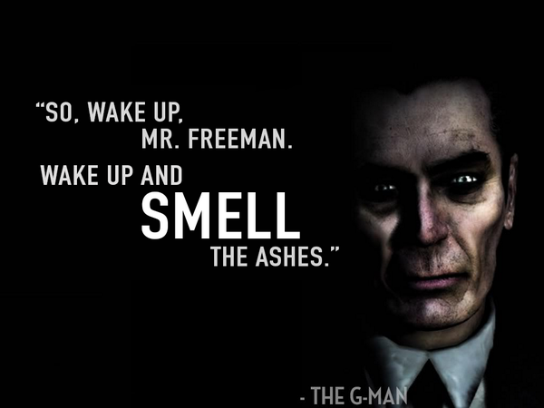
рис. 1


рис.2

Ще в першій частині головний герой зустрічається з бійцями внутрішньої поліції Альянсу, які або з’являються на локаціях, або десантуються за допомогою так званих «dropships», які перекладені «шатлами», що є, в принципі, правильним, але давайте розглянемо чи зможе цей термін бути адаптований до подій гри. Шатли, перш за все, призначені для виходу в космос, але на відміну від ракет-носіїв, вони можуть повертатись назад на планету, тобто повторно використовуватись. Керувати шталом масою в 2000 тон в міських умовах, мабуть, незручно. З’ясовуємо ще також, що в однині слово «dropship» має переклад «десантний», що одразу натякає нам на його істинне призначення, тому роль «транспортера» (мій варіант) виконують невеликі літаки з вертикальним злетом, аж ніяк не шатли. Транспортер (див на рис. 3)
Якщо вже почали розглядати найменування ворожої техніки, то слід звернути увагу на літальні апарати, які з’являються на пізніх етапах гри та доставляють багато неприємностей головному герою. Мова йде про «gunships», локалізованим варіантом яких, є «гелікоптери». Подивившись на рис. 4, стане зрозумілим, що gunship немає нічого спільного з гелікоптером. Основна деталь, якої не вистачає – лопаті, які приводять в рух гелікоптер, замість цього ми маємо повітряне судно іноземного походження, яке літає за допомогою невідомої сили. Слід також зазначити, що судно оснащене важкою зброю, та забезпечує підтримку піхоти своїм щільним вогнем. Підтримкою піхоти та знищенням живої сили займається штурмовик, тому «gunship» перекладаємо як «штурмовик».

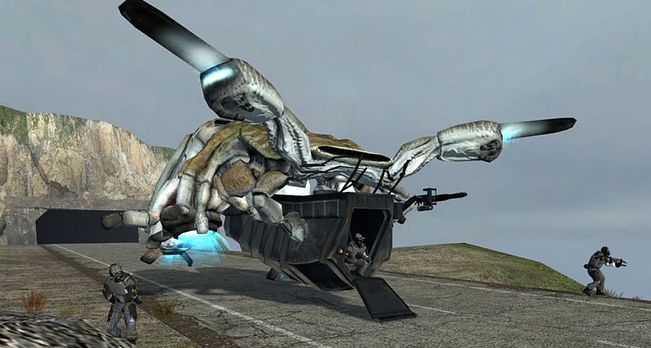
Рис. 3

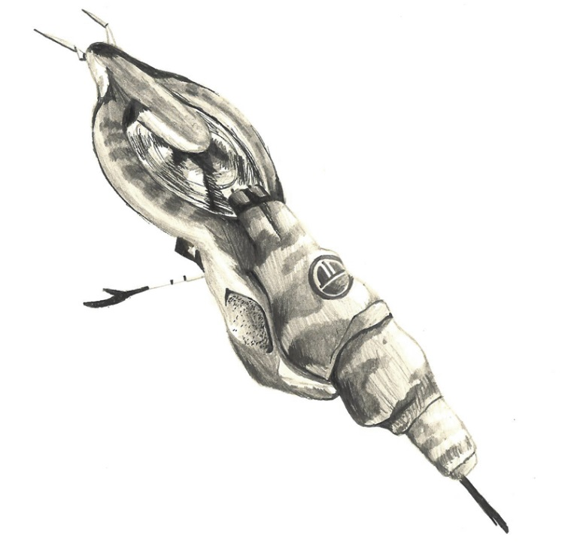
Рис. 4
Інші бойові одиниці, такі як «Strider», «Sensor» - були перекладеними за допомогою транслітерації: «Страйдер», «Сенсор».
Далі пропоную розглянути арсенал головного героя, вгорі частково згадувалось про «Gravity gun». Зараз детальніше проаналізуємо кожен предмет. На протязі гри, герой постійно поповнює свій арсенал новою зброєю, і до кінця сюжету володіє 9-ма одиницями, на деяких з них, я б хотів зосередити свою увагу, оскільки зброя – саме те, з чим гравець має справу більшу частину гри, та часто зустрічається з її назвою. Зразки зброї розглядатимуться в табличці.
Зброя з комп’ютерної гри «Half-life 2»
 | Оригінальна назва | Локалізована на українську мову
1. | «9 millimeter semi-automatic hand gun» | «9-міліметровий напівавтоматичний пістолет.»
2. | «Combat shotgun» | «Дробовик»
3. | «Fragmentation grenage» | «Осколкова граната»
4. | «9 millimeter fully automatic weapon.» (SMG – semi-machine-gun) | «Автомат калібру 9 міліметрів.»
5. | «44 calibre handgun» | «Пістолет 44-го калібру»
6. | «Laser guided rocket launcher." | «Ракетна установка з лазерним наведенням."
7. | «High velocity stealth crossbow» | «Скорострільний безшумний арбалет»
8. | «Remote activated demolition unit» | «Дистанційний фугас»
9. | «Unidentified bio weapon» | «Непізнана біо-зброя»
Табл. 1
До першого зразка – зауважень немає, оскільки «hand gun» основне своє значення має «легка вогнепальна зброя», або «пістолет». Конструкція «semi-atomatic» вказує на режим ведення вогню, який означає, що під час кожного натиску спускового гачка, випускається по одній кулі.
Інша одиниця – «Combat shotgun». Лексема «Shotgun» серед гравців вже давно утвердилась як «Дробовик», а от прикметник «Combat» перекладач вирішив упустити. Давайте розглянемо чи вірним є таке рішення. Існує багато видів дробовиків. За принципом взведення: автоматичні, напівавтоматичні, помпові, з важільним зведенням. За призначенням: мисливські, спортивні, бойові. Тож як ми можемо бачити, варіація дуже широка, і в даному випадку, на мою думку, слід уточнити про який саме тип мається на увазі. В підрозділі 1.3. я згадував про відмінну локалізацію гри «Fallout 3» від «Bethesda Softworks LLC». Там також фігурує «Combat shotgun», який перекладений «Бойовим дробовиком». Прикметник «бойовий» уточнює його призначення – боротьба з живою силою.
«Fragementation grenade» є загальноприйнятою колокацією, під якою мається на увазі ручна граната, яка вражає за допомогою осколків. В даному випадку навіть розробники вирішили не вдаватись до деталей, оскільки сленговою назвою граната є просто «frag».
Інший зразок, який розглядатимемо – «9 millimeter fully automatic weapon.» (SMG – semi-machine-gun) (курсив мій. – Р.С.) Курсив я використав недарма, оскільки була допущена груба помилка. З назви зброї можемо бачити, що для стрільби використовуються набої калібру 9 міліметрів. Ці набої є пістолетними, і за правилами, мали підходити і для пістолету. Хоча, є ще варіант, що «Автомат» живиться набоями іншого калібру: «45ACP», «9mm Parabellum». Але провівши свій власний аналіз, я виявив, що «Автомат», представлений в даній грі має реальний прототип – німецький пістолет – кулемет (чому така назва буде пояснено далі) «MP – 7», який використовує основний набій калібром 4.6 мм. Хоча є ще можливість модифікації для інших типів. Так чи інакше, розробники цього не врахували, а можливо й не хотіли враховувати, оскільки більшість бійців внутрішньої поліції оснащені саме пістолетами, а набої до «Автомату калібру 9 міліметрів.» є досить рідкісними, і якщо б була можливість поповнювати боєзапас за допомогою пістолетних набоїв, Ґордон Фрімен був би непереможним, оскільки за допомогою високого темпу стрільби «Автомат» може вражати ворогів набагато ефективніше ніж пістолет. Тож в чому, власне, була допущена помилка? Основне, що насторожило, це слово «Автомат». На просторах СНД цей термін вже давно укорінився. Оскільки М. Калашников в 1947 році розробив найбільш відомий нам всім однойменний автомат («АК-47м»), для якого був спеціально розроблений проміжний набій. Проміжний він тому, що розроблявся за допомогою синтезу набоїв для пістолетів («9mm», «45acp») та до гвинтівок («7.62мм», «7.92мм»). Таким чином, завдання полягало в тому, щоб розробити набій, який би був слабшим від того, який використовується в гвинтівках, але сильнішим ніж в пістолетах. В кінцевому результаті появилась ціла лінійка принципово нових набоїв, які використовували саме автомати («5.56мм», «5.45мм»). Хотілося б також додати, що в західних країнах використовують двокомпонентний термін «Assault rifle» (Штурмова гвинтівка). А приведений у грі зразок за міжнародною класифікацією є саме пістолет-кулеметом (semi-machine-gun). Щоб мати загальне уявлення, пістолет-кулемет – це пістолет більших розмірів, який має можливість стріляти в автоматичному режимі. В англійській військовій термінології він називається «semi-machine-gun». Частка «semi» додається для того, щоб диференціювати пістолет-кулемет від повномасштабного кулемета, який називається «machine – gun» та живиться вищезгаданими набоями для гвинтівок
Отже, для «9 millimeter fully automatic weapon.» найкращим відповідником буде «Пістолет-кулемет калібру 9 міліметрів. Такий термін відомий гравцям, які мають справу з шутерами, а зброї, яка підходила б за описом до «автомата», в цій грі не зустрічається.
Інший зразок «44 calibre handgun» («Пістолет 44-го калібру»). Бачимо знову термін «handgun», який теоретично перекладається як «пістолет», але бачимо, що в терміні також приведений калібр, знавець одразу зрозуміє, що як 44-ий, так і 357-ий калібри не використовуються в пістолетах такого типу, який ми бачимо в першій стрічці таблиці. Зброя, яка живиться набоями таких калібрів відноситься до класу «револьвери». Принциповою різницею між ними та звичайними пістолетами є тип подачі набоїв. У перших він здійснюється за допомогою магазину, який розміщуються в руків’ї, а в револьверів за допомогою, барабанів, які знаходяться безпосередньо перед дулом. За допомогою кругового оберту відбувається стрільба, недарма, дієслово «to revolve» перекладається як «обертатись». Щоб наглядно зрозуміти різницю між цими зразками, див рис. 5 (револьвер) та 6 (звичайний пістолет)
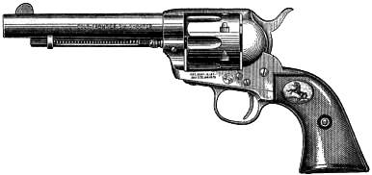

Рис. 5
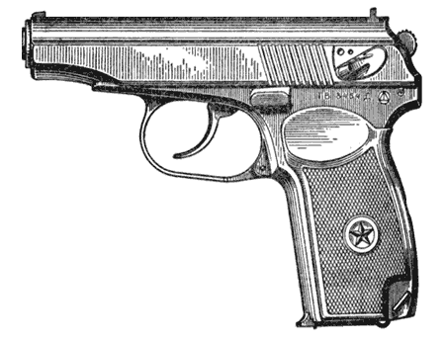
Рис. 6
Тому, «44 calibre handgun» перекладаємо як «револьвер 44-го калібру»
В шостій стрічці ми бачимо «Laser guided rocket launcher.». Перекладач вирішив перекласти це як «Ракетна установка з лазерним наведенням». Звісно, якщо починати перекладати термін дослівно, то отримаємо досить зрозумілий переклад, але керуватись тут будемо візуальними ознаками. Проаналізуємо два останніх компоненти терміна «Laser guided rocket launcher», які перекладаються як «пускова установка», що передбачає її стаціонарну установку на позиції, або на техніці. Але знову ж таки, цією зброєю користується головний герой, як і у випадку «Gravity gun». Тому відштовхуватись будемо від компоненту «rocket».Перекладати даний термін як «ракета» в даному випадку – недоречно, оскільки ракети зазвичай мають величезні розміри, герой не зможе з ними дати раду, не згадуючи вже «пускової установки». Тому «rocket» перекладата слід як «граната», таким чином увесь чотирикомпонентний термін локалізуємо для українських споживачів як «Гранатомет з лазерним наведенням».
До інших зразків зброї, загалом, істотних зауважень немає, єдине, що хотілося б відредагувати – це «Remote activated demolition unit» (Дистанційний фугас). «Фугас» - термін дуже широкий, тому слід уточнити, що мається на увазі вибуховий пакет типу «C4», тому замість «Remote activated demolition unit» вживаємо «Дистанційний вибуховий пакет.

ВИСНОВКИ
Отже, з’ясувавши основні проблеми локалізації, ми дізнались, що фахівець, який займається локалізацією (локалізатор) повинен у собі поєднувати знання перекладача та інженера, бути знайомим з роботою комп'ютера, володіти мовою, та необхідними інформаційними засобами, щоб розбиратися в матеріалах, які потрібно буде локалізувати, наприклад, змінювати меню, зображення, вікно повідомлення і т.п. До речі, вже існує декілька курсів з підготовки локалізаторів – в Канаді, Німеччині, в Ірландії та США. Дізнались також про те, що в Україні ігрова індустрія посідає чільне місце, а деякі компанії на професійному рівні починають займатись локалізацією комп’ютерного контенту.
Також, хотілося б наголосити в черговий раз на актуальності даної роботи. Внаслідок постійного зростання кількості гравців, потреба в локалізованому перекладі зростатиме, прямо пропорційно з його якістю. І проаналізувавши приклади неправильної локалізації, можемо впевнено стверджувати, що залученням до проекту локалізаторів не слід нехтувати.
Що стосується другого розділу даної роботи, то був проведений детальний аналіз інтерфейсу, меню запуску, техніки, зброї, а також вступної репліки «Джі-мена» комп’ютерної гри «Half-life 2». В ході аналізу були виявлені значні неточності перекладу, зумовлені, в основному, використанням машинного перекладу, та тим, що локалізація не охопила програмної частини гри. Перекладач-локалізатор не врахував сюжетної спорідненості з першою частиною гри, та те, що споживачі, якими в основному є любителі «шутерів» - добре знайомі з термінологією подібних ігор.
Як бачимо, локалізатор повинен мати великий багаж знань для роботи в конкретній галузі, бути досить ерудованим, та знати мову програмування для того, щоб вносити відповідні корективи.
Під час дослідження також були виявлені майбутні перспективи покращення якості локалізації, внаслідок використання дубльованого перекладу в діалогах та залучення до процесу знавців комп’ютерних ігор та відповідної технічної термінології.
Все написане дозволяє зробити висновок, що потреба в локалізації зростає. Поставлені завдання були виконані, хоча є перспектива в поглиблені даної проблеми. Внаслідок аналізу багатьох джерел, зрозумів що ж таке локалізація, а під час виконання практичного завдання – набув корисних навичок, але питання «Що таке хороша локалізація» все ж залишається відкритим.

Список використаних джерел
- Будущее локализации игр : [Електрон. ресурс]. – Режим доступу : http://mozgorilla.com/localization/budushhee-lokalizacii-igr/.
- Влахов С., Флорин С. Непереводимое в переводе. М.:Международные отношения, 1980. — С. 18-93.
- Десять кроків до професійної українізації програм. [Електрон. ресурс]. – Режим доступу: http://bestloads.org.ua/art_10_steps_for_localizing_p..
- ЗНАЕШЬ ЧТО ТАКОЕ ХОРОШАЯ ЛОКАЛИЗАЦИЯ? ПОДЕЛИСЬ! : [Електрон. ресурс]. – Режим доступу : http://www.allcorrect.ru/znaesh-chto-takoe-horoshaya-lokalizatsiya-podelis/.
- Как локализируют игры [Електрон. ресурс]. – Режим доступу : http://mozgorilla.com/localization/kak-lokalizuyut-igry/.
- Лазарева О. О. Проблема локализации кинофильмов : [Электрон. ресурс]. – Режим доступу : http://studik.net/problema-lokalizacii-kinofilmov/.
- Локалізація чи переклад сайту? : [Електрон. ресурс]. – Режим доступу : http://forsage-company.com/uk/news/lokalizaciya-chi-pereklad-saytu.
- Локализация перевода : [Електрон. ресурс]. – Режим доступу: http://fridge.com.ua/2011/02/lokalizatsiya-perevoda/.
- Локализация брендов : [Електрон. ресурс]. – Режим доступу : http://mozgorilla.com/localization/lokalizacii-brendov/.
- Онищенко Ю. К. Локалізація програмних продуктів у англо – українському перекладі : [Електрон. ресурс]. – Режим доступу: http://www.lib.ua-ru.net/diss/cont/351510.html.
- Онищенко Ю. К. Глобалізація, локалізація та переклад: синоніми, антоніми чи взаємодоповнюючі поняття? / Ю. К. Онищенко // Мовні і концептуальні картини світу. Зб. наук. праць. – К. : Видавничий дім Дмитра Бураго, 2005. – Вип. 16, кн. 2. – С. 6-9.
- Ошибки локализаторов : [Електрон. ресурс]. – Режим доступу: http://mozgorilla.com/localization/oshibki-lokalizatorov/.
- Про Шлякбитраф : [Електрон. ресурс]. – Режим доступу: http://playua.net/pro-shlyakbytraf/.
- Тлумачний словник сучасної української мови: фахова лексика / Заг. ред. В. Калашника. — Харків, 2009.
- Фанатские переводы игр : [Електрон. ресурс]. – Режим доступу: http://mozgorilla.com/localization/fanatskie-perevody-igr/.
- Game Localization Management: Balancing linguistic quality and financial efficiency : [Електрон. ресурс]. – Режим доступу: http://www.trans.uma.es/pdf/Trans_15/83-88.pdf.
- Half-Life 2 Game Script : [Електрон. ресурс]. – Режим доступу: http://www.gamefaqs.com/pc/914642-half-life-2/faqs/38075.
- VALVE HAL-LIFE 2 EPISODE TWO : [Електрон. ресурс]. – Режим доступу: http://www.valvesoftware.com/games/ep2.html.
- Video game localization : [Електрон. ресурс]. – Режим доступу: http://www.ign.com/wikis/half-life-2/Weapons.
- Weapons : [Електрон. ресурс]. – Режим доступу: http://www.ign.com/wikis/half-life-2/Weapons.

